№ 56, 19 июля 2021 г.

ИНФОРМАЦИОННЫЙ ЛИСТОК

« ИШИМСКИЙ ВЕСТНИК »

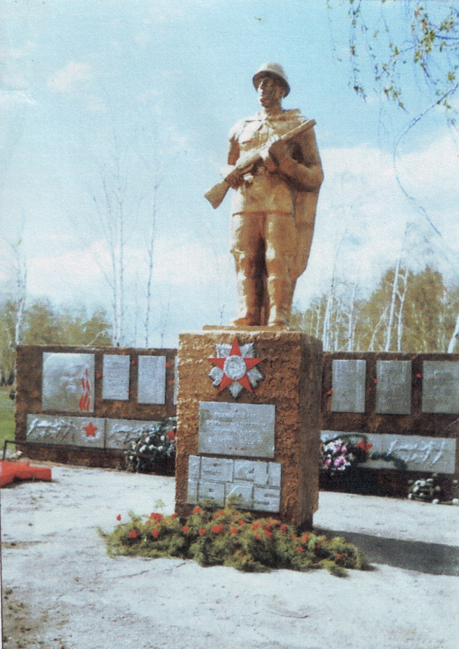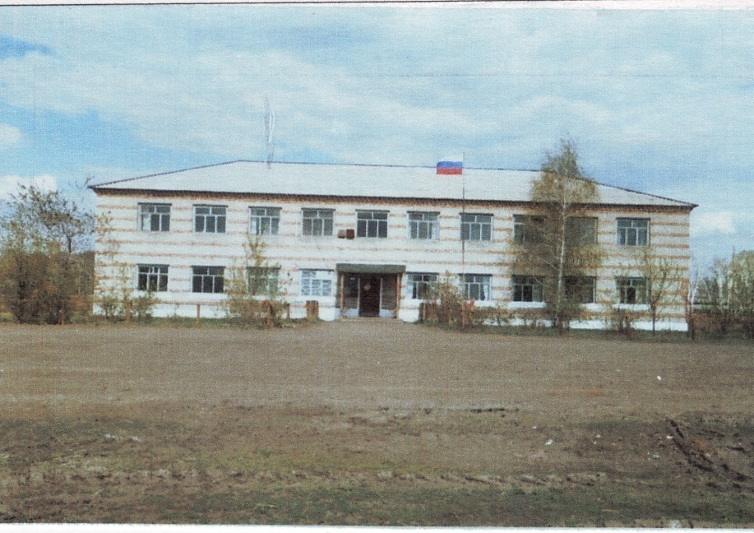

Учредитель: администрация муниципального образования Ишимского сельсовета Чистоозерного района Новосибирской области

Информационный листок выходит ежемесячно.

Утвержден 11 сессией Совета депутатов Ишимского сельсовета 19.02.2006 года. Тираж 30 экз

**СЕГОДНЯ В НОМЕРЕ:**

1. **Постановления, решения сесий.разное**

**С оригиналами правовых актов Ишимского сельсовета можно ознакомиться в администрации Ишимского сельсовета**.